学生信息管理系统使用说明书

使用说明
运行程序时，首先进入到菜单部分，菜单部分提供了菜单显示和输入功能部分。其运行效果如图17.1所示。在主界面上输入0——8内的数字，实现相应的功能。
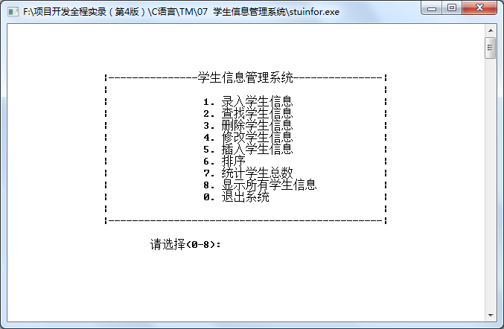
图17.1 学生信息管理系统主界面
主界面输入1时，进入录入学生信息的界面，当没有存储记录时，根据提示对学生的信息进行输入，运行效果如图17.2所示。
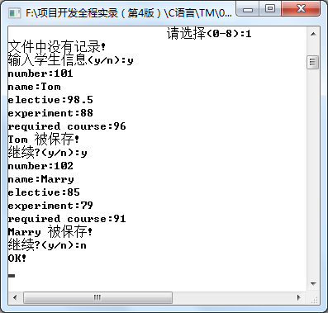
图17.2 输入学生信息
在存在学生信息的情况下继续添加学生信息时，会首先显示存在的学生信息，运行效果如图17.3所示。
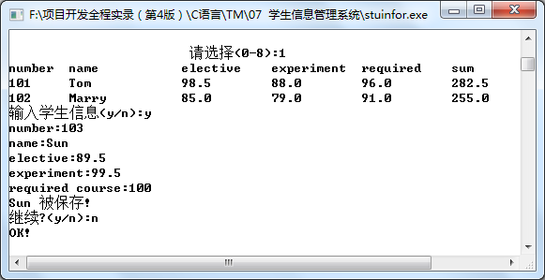
图17.3 添加学生信息
主界面输入2时，进入查询学生信息模块，根据学生学号，对学生信息进行查询。运行效果如图17.4所示。
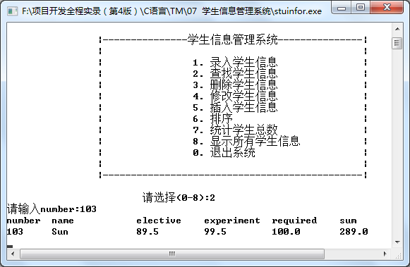
图17.4 查询学生信息
在主界面输入3时，进入到删除学生信息模块，输入需要删除的学生学号，即可在文件中将该学号的所有信息删除，运行效果如图17.5所示。
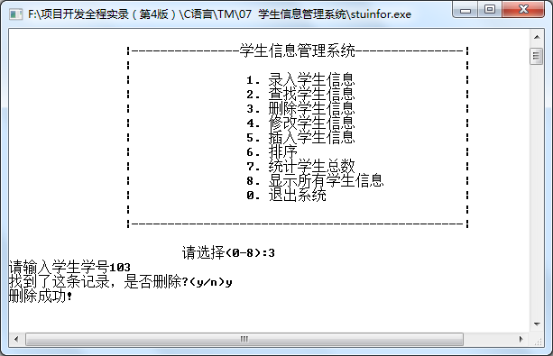
图17.5 删除学生信息
当在主界面输入4时，系统进入到修改学生信息模块，首先会显示出所有学生的信息，输入要修改的学生学号，系统会对输入的学号进行匹配，若在显示出来的学生信息中存在，则会提示输入修改的内容。运行效果如图17.6所示。
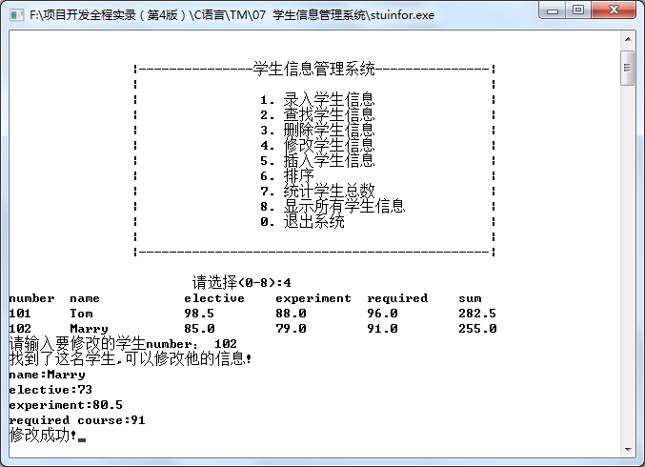
图17.6 修改学生信息
在主界面输入5时，可以插入学生信息，根据提示输入想要插入的位置，以及插入的学号等信息。运行效果如图17.7所示。
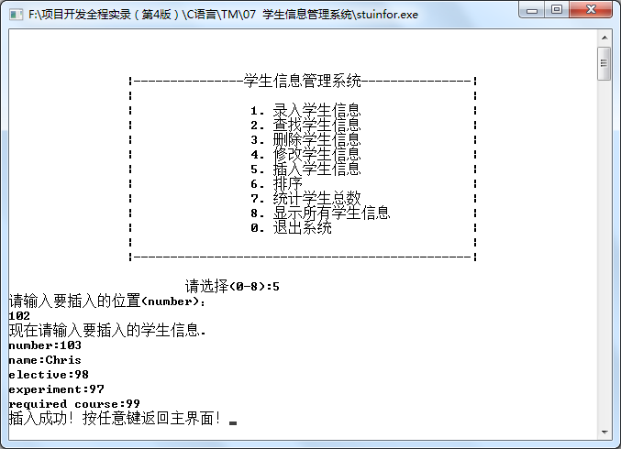
图17.7 插入学生信息
在主界面输入6时，可以根据学生的总成绩从高到低进行排序。排序完成后，将排序结果保存，但是排序后的结果并不现实在该界面。运行效果如图17.8所示。
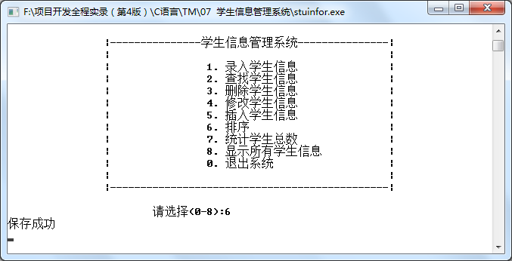
图17.8 排序效果图
当在主界面输入7时，可以对学生的人数进行统计，显示出统计的人数。运行效果如图17.9所示。
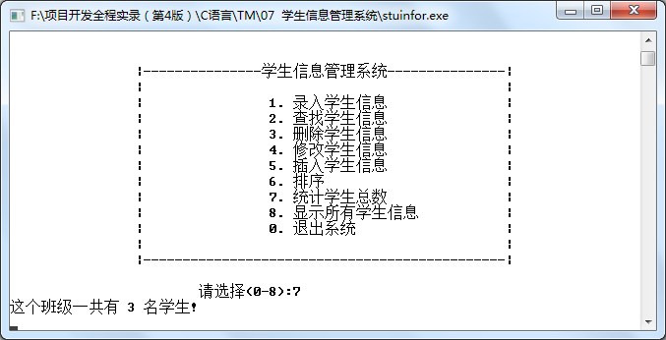
图17.9 统计效果图
当在主界面输入8时，可以对学生的信息进行显示，运行效果如图17.10所示。该图为对成绩进行排序后的显示结果。
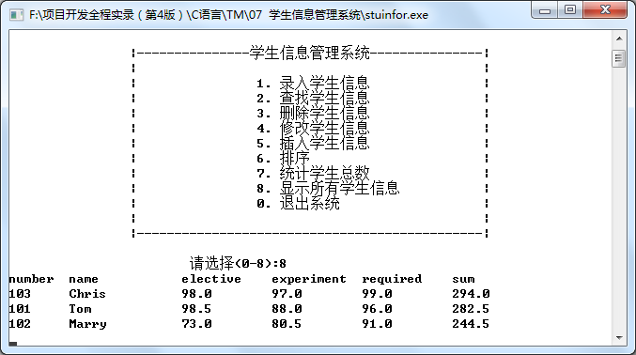
图17.10 显示学生信息
在主界面中输入0，退出系统。

